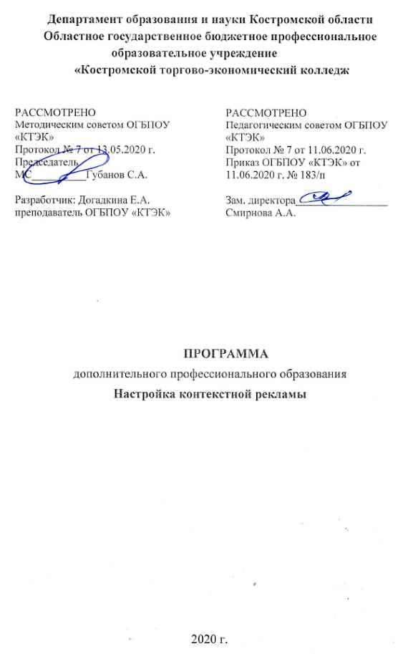
ОПИСАНИЕ ПРОГРАММЫ
- Название программы: Программа дополнительного профессионального образования «Настройка контекстной рекламы».
- Категория слушателей: Лица, имеющие не ниже среднее профессионального образование и относящиеся к группам занятий: Маркетолог.
- Цель освоение программы: совершенствование у слушателей компетенций и приобретение ими новых компетенций в сфере контекстной рекламы.
- Форма обучения: Очно-заочная с применением дистанционных образовательных технологий/ 16 часов .
- Освоение программы предполагает достижение следующего(щих) уровня (ней) квалификации в соответствии с профессиональным стандартом (профессиональными стандартами) Маркетолог, утвержденного Министерством труда и социальной защиты Российской Федерации от 04 июня 2018 г № 366н и требованиями заказчика.
- Образовательные результаты: Слушатель, освоивший программу, должен обладать профессиональной компетенцией, владеть теоретическими знаниями и практическими базовыми знаниями в области контекстной рекламы, а также углубленных продуктах.
Результаты обучения:
В результате освоения программы слушатель должен приобрести знания и умения, необходимые для качественного изменения перечисленной выше профессиональной компетенции. Слушатель должен
знать:
- основные понятия и определения контекстной рекламы;
-возможности современных систем управления рекламой;
- количественный/качественный состав интернет аудиторий;
- знать виды рекламы и стоимости размещения по наиболее популярным
запросам с таргетингом.
уметь:
- осуществлять анализ рекламных сообщений;
- работать с современными системами аналитики интернет аудиторий;
- планировать эффективность рекламных кампаний.
владеть:
- принципами управления кампаниями контекстных объявлений;
- методами и средствами оценки эффективности контекстной рекламы.
8.Учебный план
№ п/п | Наименование раздела | Всего, час | Аудиторные  занятия |  | Дистанционные  занятия |  | СРС, час. | Промежу-  точная  аттестация, час
 |  |  | из них |  | из них
 |  |  | теоретические занятия (лекции) | Лабораторно-практические занятия | теория | практические занятия
1 | 2 | 3 | 4 | 5 | 6 | 7 | 8 | 9
1. | Интернет и реклама в  рунете и байнете.  Расчет  аудитории | 6 | 2 | 4 | - | - | - | -
2. | Основные системы  классической контекстной  рекламы | 4 | 2 | - | - | 2 | - | -
3. | Подготовка контекстных  объявлений | 4 | - | - | - | 4 | - | -
Итоговая аттестация |  | 2 | - | - | - | - | - | 2  зачет
Всего: |  | 16

9. Календарный учебный график
Наименование разделов (дисциплин, практик, стажировок, иных видов учебной деятельности) | Объем нагрузки, ч. | Учебные недели
 |  | 1 | 2 | 3 | 4
Интернет и реклама в  рунете и байнете.  Расчет  аудитории | 6 | 6
Основные системы  классической контекстной  рекламы | 4 |  | 4
Подготовка контекстных  объявлений | 4 |  | 2 | 2
Итоговая аттестация | 2 |  |  | 2
10. Организационно–педагогические условия

10.1 Материально-технические условия реализации программы
Вид ресурса | Характеристика ресурса и количество
Аудитория | Мультимедийная аудитория, вместимостью более 30 человек. Мультимедийная аудитория состоит из интегрированных инженерных систем с единой системой управления, оснащенная современными средствами воспроизведения и визуализации любой видео и аудио информации, получения и передачи электронных документов.
Компьютерный класс | Компьютерный класс, представляющий собой рабочее место преподавателя и не менее 15 рабочих мест студентов, включающих компьютерный стол, стул, персональный компьютер, лицензионное программное обеспечение. Каждый компьютер имеет широкополосный доступ в сеть Интернет. Все компьютеры подключены к корпоративной компьютерной сети КФУ и находятся в едином домене. Компьютерное оборудованием имеет соответствующее лицензионное программное обеспечение.
Программное обеспечение для реализации программы на основе дистанционных образовательных технологий или в рамках смешанного обучения | Монитор с диагональю не менее 22 дюймов, персональный компьютер  (с техническими характеристиками не ниже Intel Core i3-2100, DDR3 4096Mb, 500Gb),  конференц-микрофон, беспроводной микрофон, блок управления оборудованием, интерфейсы  подключения: USB, audio, HDMI.
Канцелярские товары | Бумага, ручки, маркеры, плакаты
Другое | -
10.2. Кадровые ресурсы
Вид ресурса | Характеристика ресурса и количество
Руководитель проекта/куратор | Руководитель Ресурсного центра
Разработчик контента | Преподаватель
Лектор | Преподаватель, мастер производственного обучения
Модератор | Преподаватель
Тьютор | Куратор

10.3. Учебно-методическое обеспечение программы
Основная литература:
- Бабаев, А. Контекстная реклама: Учебник / А. Бабаев, Н. Евдокимов, А. Иванов. - СПб.: Питер, 2013. –304 c.
- Яковлев, А.А. Контекстная реклама: Основы, секреты, трюки / А.А. Яковлев, А. Довжиков. - СПб.: БХВ-Петербург, 2012. 256 c.
- Котлер, Ф. Маркетинг менеджмент / Ф. Котлер, К. Л. Келлер. –12-е изд. – СПб: Питер, 2012.
- Стелзнер, М. Контент-маркетинг. Новые методы привлечения клиентов в эпоху Интернета/М. Стелзнер - Манн, Иванов и Фербер, 2012.
11. Оценка качества освоения программы
11.1 Формы текущего контроля успеваемости и промежуточной аттестации по программе:
Наименование разделов учебного плана | Технология и/или метод(ы) проведения оценочного мероприятия | Шкала оценки (баллы, «зачтено» / «не зачтено») | Размещение оценочных материалов
Промежуточная аттестация по модулю | ТР/ЗР | «зачтено» / «не зачтено» | система дистанционного обучения ПОО
11.2 Примеры оценочных материалов для разделов учебной программы:
Примерные вопросы к зачету:
- Основные методики подсчета интернет-аудитории.
- Количественное соотношение аудиторий основных соцсетей. русскоязычного сегмента.
- Методика подсчета аудиторий Gemius.
- Возможности контекстной рекламы.
- Ремаркетинг.
- Основные системы контекстной рекламы.
- А/Б тестирование объявлений.
- Характеристики баннерной рекламы, CTR, CPM, стоимость контакта
- Методы формирования маркетингового бюджета на контексную рекламу.
11.3 Критерии и шкала оценки для промежуточной аттестации по программе:
Слушатель считается успешно прошедшим итоговую аттестацию по программе дополнительного профессионального образования «Настройка контекстной рекламы», обнаруживший всестороннее, систематическое знание учебного программного материала, самостоятельно выполнивший все предусмотренные программой задания, глубоко усвоивший основную литературу и знаком с дополнительной литературой, рекомендованной программой, активно работавший на практических занятиях, показавший систематический характер знаний по дисциплине, достаточный для дальнейшей учебы, а также способность к их самостоятельному пополнению, ответ отличается точностью использованных терминов, материал излагается последовательно и логично.

В учебном плане указываются основные содержательные блоки (темы, разделы) модуля, общее количество часов и разбивка их по видам работ.
Рекомендуется в этой графе указывать технологию и/или метод(ы) проведения оценочного мероприятия: - ТА/ЗА – тест или задача с автоматизированной обработкой; - ТР/ЗР – тест или задача с ручной проверкой; - ВР - выполненные работы, изготовленные продукты и т.д.
Указать форму промежуточной аттестации: экзамен, зачёт.

